WCDMA业务介绍

概述
WCDMA系统在兼容GSM、GPRS丰富的业务和应用的基础上，创建了一个开放的集成业务平台，为各种丰富多彩的3G特色业务提供了广阔的开拓空间。本章介绍3G业务分类及其特点，各种典型业务的类型及其实现方式。旨在使读者对3G业务有一个总体的认识和了解。

3G业务分类
- 基本电信业务，包括语音业务，紧急呼叫业务，短消息业务。
- 补充业务，与GSM定义的补充业务相同。
- 承载业务，包括电路型承载业务和分组型承载业务。
- 智能业务，从GSM系统继承的基于CAMEL机制的智能网业务。
- 位置业务，与位置信息相关的业务，如分区计费，移动黄页，紧急定位等。
- 多媒体业务，包括电路型实时多媒体业务，分组型实时多媒体业务，非实时存贮转发型多媒体消息业务等。
以上只是大致分类，实际上这些业务类之间可能有交叉，如分区计费既是位置业务，又是智能业务。

3G业务特征
3G（WCDMA）的业务从2G（GSM）继承而来，在新的体系结构下，又产生了一些新的业务能力，所以其支持的业务种类繁多，业务特性差异很大，所以各业务特征差异较大。总体上有如下特征：
- 对于语音等实时业务，普遍有QOS的要求
- 向后兼容GSM上所有的业务
- 引入多媒体业务的概念

3G典型业务详述

CAMEL Phase 3智能业务
GSM中已经实现CAMEL Phase 2，主要是提供预付费业务。UMTS中需要实现CAMEL Phase 3。 Phase 2支持CS、USSD(Unstructured Supplementary Service Data)、SS(Supplementary Service)、CF(Call Forwarding)等业务。Phase 3在此基础上，增加了对GPRS，SMS，MM，LCS的支持，其中LCS是可选内容。
业务分类：
- 基本电路交换呼叫的CAMEL控制业务：可以实现对语音呼叫的鉴权、计费等功能。
- GPRS的CAMEL控制业务：可以实现GPRS承载的鉴权、计费等功能。
- SMS 的CAMEL控制业务：可以实现对短消息（SMS）的鉴权、计费、转移等功能。
- USSD的CAMEL控制业务
- 移动性管理的CAMEL控制业务
- 位置信息的CAMEL控制业务

位置业务
LCS具有极大的市场和商业前景，这点已为业界所广泛接受，目前已经在国内外移动运营商的GSM、GPRS网络中开始了商用。在3G领域，由于定位精度的提高和开放体系结构的采用，其吸引力十分令人注目，该项业务有可能成为3G的主要killer业务之一。位置业务分类如下：
- 公共安全业务
美国将从2001年10月1日开始提供增强紧急呼叫服务 （Enhanced Emergency Services），FCC（联邦通信委员会）规定无线运营公司必须提供呼叫者位置经度和纬度的估算值，其精度在125米以内（在67%的估算值中）或者低于用根均方值的方法所得的结果。该类业务主要由国家制定的法令驱动，属于运营商为公众利益服务而提供的一项业务，业务的开通无需用户申请，对于运营商而言无利润可言，但可以提升运营商的形象，并且提供此类业务是移动通信技术进步的必然结果。
除了紧急呼叫之外，还有路边援助：车辆在公路上发生故障也可以进行报障定位自动事故报告，车辆运行时发生事故，检测设备侦测到之后可以进行自动报告并提供地点等信息。
- 基于位置的计费
特定用户计费：可以设定一些位置区为优惠区，在这些位置区内打/接电话能够获得优惠。
接近位置计费：主被叫双方位于相同或者相近的位置区时双方 可获得优惠。
特定区域计费：通话的某一方或者双方位于某个特定位置时可获得优惠，用以鼓励用户进入该区域，如购物区等。
- 增强呼叫路由（Enhanced Call Routing）
允许用户的呼叫根据其位置信息被路由到最近的服务提供点，用户可以通过特定的接入号码来完成相应的任务，如：用户可以输入427表示要求接入到最近的加油站。此项业务可以被连锁经营的企业使用，比如加德士、KFC等等，由这些公司申请专用的接入号码或者在同类（如加油站类）接入号码中被优选。对于银行业务，用户可以通过ECR获得最近的银行信息或者提款机信息等。
- 基于位置的信息业务（Location Based Information Services）
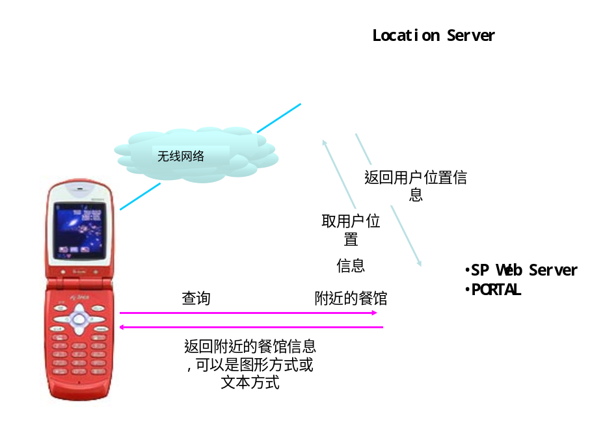
        - 基于位置的信息业务应用示例图
Error: Reference source not found是基于位置的信息业务可以让用户获得基于其位置的相关信息。以下是业务应用举例：
城市观光：提供旅游点间的方向导航或根据位置指示附近旅游点，查找最近的旅馆、银行、机场、汽车站、休息场所等。
定点内容广播：可以向特定区域范围内的用户发出信息，主要应用是广告类业务，比如向某商场附近范围内的用户发出该商场的商品广告用以吸引顾客。同时还可以针对用户进行筛选；比如某港口管理机构可以向港口区域内的工作人员发出调度信息，也可以提供向导信息；如向观光园区内的游客发出各种活动安排等等。
- 移动黄页
移动黄页同ECR类似，但它指示按照用户的要求提供最近的服务提供点的联系方式。如顾客可以输入词条“餐馆”用来进行搜索，并且可以输入条件如：“中餐”、“3公里之内”等进行搜索匹配。输出的结果可以是联系电话或者地址等等。
- 网络增强业务（Network Enhancing Services）
该类业务尚待定义，目前可以考虑的是合法监听业务。合法监听是3G系统为了法律执行机构（Law Enforcement Agency ，LEA）的利益而向LEA提供的监听移动台的通信内容（Content of Communication ，CC）和监听相关信息（Intercept Related Information ，IRI）的能力。这里的移动目标可以是本地的签约用户，也可以是从其它3GMS漫游来的移动用户，还可以是其它移动网络中能够使用3GMS的漫游用户，如GSM用户等。

多媒体业务
在3G中的多媒体业务首先发展的将是分布式的多媒体业务。语音业务由于所需的带宽较少，将首先发展起来，尤其是压缩率高的MP3将广泛应用，而视频业务，出现应用的首先是基于低码率，小图像的MPEG4制式的单向视频应用，如实时的广告业务，或电影的片段公告。
业务的分类描述：
- 电路型实时多媒体业务：在电路域上实现的多媒体业务，主要使用H.324/M协议实现。
- 分组型实时多媒体业务
在分组域上实现的多媒体业务，主要使用SIP协议实现。主要应用是384Kbps视频点播、移动会议电视等。视频点播业务应用示例如图2-2所示
- 非实时多媒体消息业务
此种业务称MMS（Multimedia Message Service ），属于短消息业务的自然发展。从技术上讲，SMS短信息服务是通过信令来传递文本信息的，仅能收发容量为一百多个字节地纯文本信息。MMS传递具备多种功能的信息内容包括文本、图像、音频、视频以及数据，具有丰富的业务支持能力。
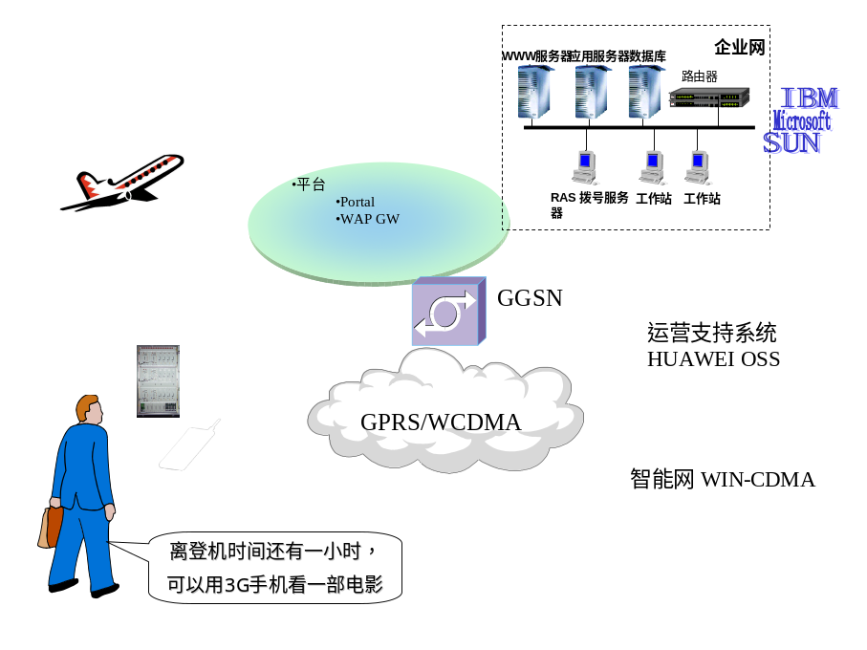
        - 视频点播业务应用示例图

其他热点业务

PUSH业务
PUSH业务是一种推送技术，指网络侧（主要指网站）主动向用户推送信息，如天气预报、股票信息、新闻信息、广告业务、交通信息以及用户定制的其它信息等。
对于PUSH业务的研究和讨论，3GPP提出多种实现方案，这些方案包括：利用网络发起的PDP上下文激活过程实现PUSH业务；利用由DNS查询触发的PDP上下文激活过程实现PUSH业务；利用SMS实现PUSH业务，利用“永远在线”方式实现PUSH业务，基于SIP协议实现PUSH业务，利用HTTP协议实现PUSH业务等。

PORTAL业务
PORTAL业务是基于PUSH业务的门户业务。
用户上网时，网络推出门户页面。对于运营商，可以从页面中获得广告费用；对于用户，可以傻瓜式接入，同时还可以免费获得一些公用信息：如天气、交通、股市行情等。
进一步增强该业务，手机用户可以点击页面选择各ISP，或者接入企业网，避免繁琐的输入操作。

3G典型业务实现简介

CAMEL Phase3智能业务
为了在移动通信系统中引入智能网，欧洲电信标准研究所（ETSI）于1997年在Gsm Phase 2+上定义了CAMEL，用以向用户提供一种与服务网络无关的业务一致性。CAMEL特征是一种网络特征而不是补充业务，即使用户不在HPLMN（归属公共陆地移动网络）中，它也可以作为一种帮助网络运营者向用户提供特定业务的手段。
CAMEL Phase3的网络结构如图2-3所示，它是在Gsm网络中增加了几个功能实体：GsmSSF（业务交换功能）、GsmSRF（专用资源功能）、GsmSCF（业务控制功能）。其中GsmSCF与GsmSSF、GsmSCF与GsmSRF之间，采用CAP Phase3协议接口，MSC与GsmSRF之间采用内部协议接口，其它采用MAP Phase3接口。
专门用于实现GsmSCF的设备称为SCP，用于实现GsmSSF的设备称为SSP，用于实现GsmSRF的设备称为IP。
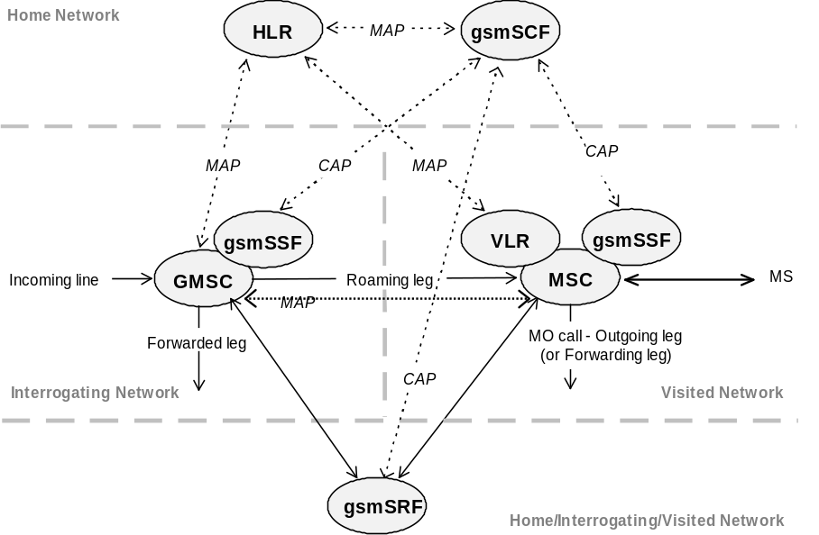
        - CAMEL Phase3网络结构图
CAMEL主要是体现交换与业务的分离，其基本思想是：交换机仅完成最基本的接续功能，而所有智能业务的控制均由另一个网络层即智能网来完成。其中业务交换部分（SSF）完成交换功能，将呼叫中的各种事件向业务控制部分（SCF）报告并可能将呼叫挂起，等待业务控制部分的进一步指示，这些事件的触发点称为检测点（DP）；业务控制部分完成业务逻辑控制功能。CAMEL的机制实质就是SCF与SSF之间的控制机制。

位置业务
图2-4是实现位置业务的网络结构图，其中，当MSC/SGSN支持LCS功能时，新增与各网络实体的接口：MSC/SGSN与GMLC之间的接口为Lg接口；GMLC与HLR之间的接口为Lh接口，GMLC与gsmSCF之间的接口为Lc接口。
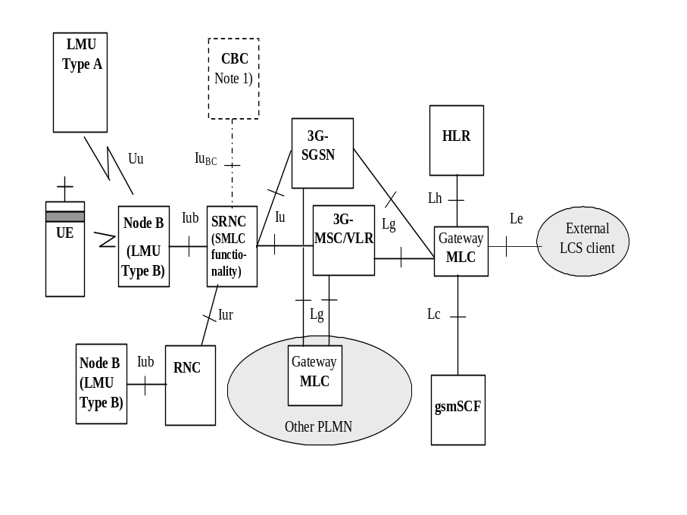
        - LCS网络结构图
LCS系统相关的实体功能如下：
- LCS Client
LCS 客户端是发起定位请求的来源，并利用定位结果实现有关基于位置的业务。根据LCS Client的功能不同，可分为四类客户端：
- 增值服务 LCS Clients－利用LCS支持各种增值业务，可包括有UE用户或不针对具体UE用户
- PLMN 运营商LCS Clients－利用LCS增强或支持某些 O&M 相关任务，如补充业务、IN相关业务、承载业务和电信业务等
- 紧急服务 LCS Clients －利用LCS增强支持来自用户的紧急呼叫
- 合法侦听 LCS Clients －利用LCS进行各种合法的请求和认可业务
- GMLC（ Gateway Mobile Location Center）
是网络中连接外部LCS 客户端的网关设备，在通过Le接口获得有关定位请求消息后，负责向HLR寻址，并通过Lg接口向SGSN发起定位请求。GMLC也负责将有关定位结果发送到相关的LCS 客户端，根据需要也可将结果转换成本地坐标信息。
- MSC/SGSN/VLR
MSC/SGSN/VLR主要完成有关定位消息的编解码、版本协商、有关信令协议消息的处理，并提供相关信令跟踪、维护管理等接口功能；需要完成定位流程主要的处理和控制，用户隐私保护等，并根据处理完成情况提供计费信息。
- HLR
HLR主要完成LCS有关签约数据存储、提供被定位用户的MSC号码。
- Target UE
Target UE（在下文中也称为MS）是被定位的目标手机。即网络根据定位请求，需要定位出该手机当前或以前（该手机最后一次被定位）所在位置。一般而言，目标手机是被定位对象，但对于MO-LR（移动始发定位请求）目标手机就是发起定位请求的手机。
- RNC
在3G网络中，RNC在LCS的实现中完成具体的定位测量、计算等工作，图2-5是一个网络侧对UE定位的业务流程示例图，
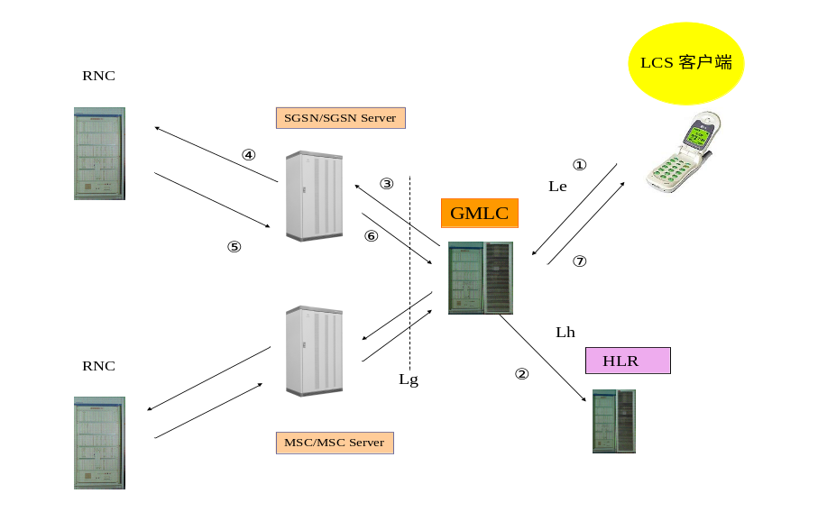
        - LCS流程示例图
外部客户端向GMLC要求一个目标UE/MS的位置信息（或者是非实时的位置信息请求）
- GMLC检验客户端的身份以及请求的服务，然后从请求消息中获得UE/MS的标识
- GMLC向HLR/HSS发送消息，查询SGSN或MSC/MSC Server的地址，GMLC收到地址，向SGSN发送位置请求
- 如果GMLC属于另一个PLMN，SGSN需要先鉴定是否允许LCS请求。然后SGSN需要根据目标UE/MS的签约信息检验该请求的启动限制。如果任意一项无法通过，SGSN直接返回失败响应。SGSN向RAN发送定位请求
- 如果RAN保存满足SGSN需求的位置信息，就返回给SGSN位置报告。否则，RAN需要根据使用的定位方法发起特定的定位处理消息。RAN返回SGSN估计的位置信息报告
- SGSN把估计的位置信息以及位置信息的获取时间返回给GMLC
- GMLC把位置信息返回给LCS客户端。GMLC记录LCS客户端的话单和与SGSN网间合作的话单。

MMS业务
MMS可以作用在不同类型的网络，终端可以在2G和3G网络中使用。MMS业务环境（MMSE）包含所有必须的业务单元，如传送、存储、通知功能，这些业务单元可以在一个网络内，也可以分散在不同网络中，图2-6是MMS体系结构图。
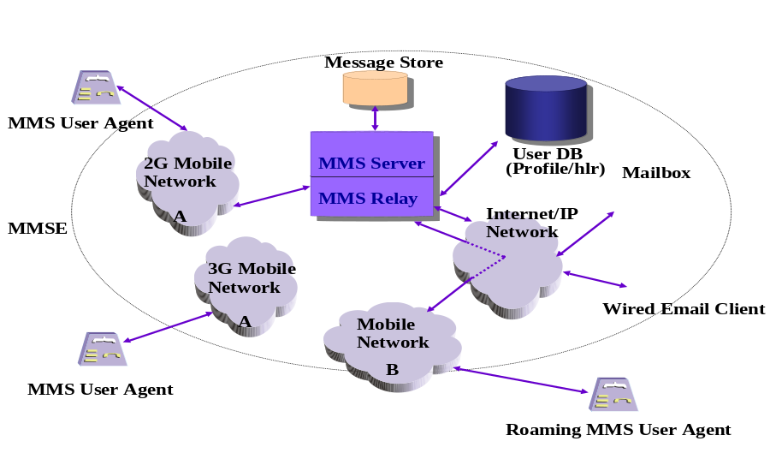
        - MMS体系结构图
MMS User Agent（MMS用户代理）：是用户终端设备上的MMS功能部分，终端必须具有支持MMS的能力。
MMS Server：核心部分，主要完成多媒体消息的接受、通知、调度、下发、前转的功能。MMS Server相当于控制中心，实现不同业务的调度功能。在一个MMSE中可以包含多个MMS服务器，比如：MMS-Server，E-Mail Server，SMS Server，FAX Server等。
MMS Relay ：多媒体消息网关，在MMS用户代理和MMS服务器之间充当桥梁的作用，能够消除不同服务器、不同网络之间的差别。
MMS用户数据库：由MMS签约信息库（MMS Subscription Database）、MMS描述信息库（MMS Profile Database）、归属位置寄存器（HLR）组成。用户可以根据需要灵活地定制个性话的服务。
在物理实体上，可以把MMS Server，MMS Relay和MMS用户数据库集于一体，形成多媒体消息中心MMSC。这样MMSC可以形成一个独立的实体，可以直接叠加在原有的GPRS网络之上。
在实际应用中不同厂家根据自己对协议的理解，往往采用不同的组网方式。下面我们介绍一种基于WAP技术的GPRS网络中的组网方式。这种方式在多媒体消息中心和无线网络中间增加WAP网关，实现无线网络和MMSC之间的互联。图2-7中列出了多媒体短消息业务的实现流程：
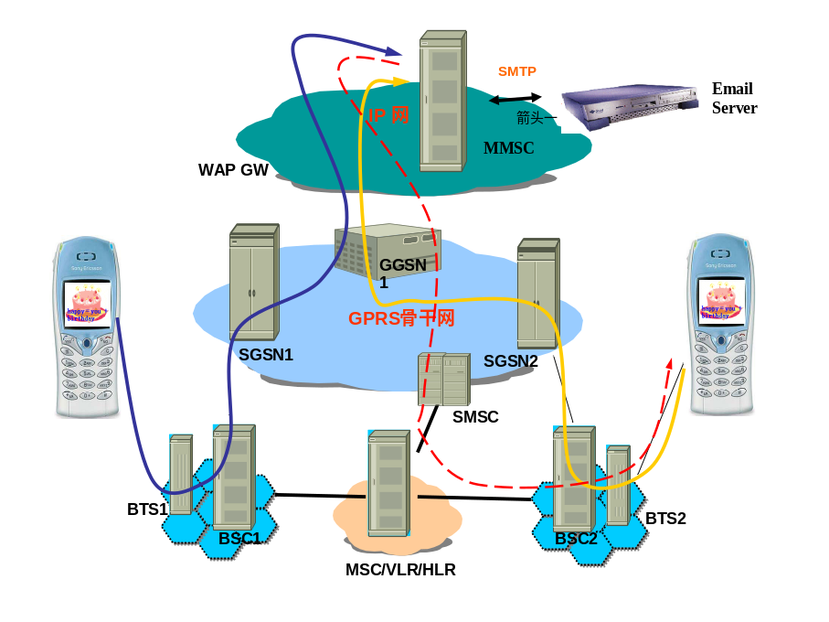
        - MMS业务流程图
- 手机终端激活MMS业务后，依次通过BTS，BSC，SGSN，GGSN，WAP网关，将消息接至MMSC多媒体消息中心。
- MMSC根据终端类型进行消息分发，对于MS终端类型，MMSC通过SMSC短消息中心向MS终端发送短消息通知。
- 被叫收到通知后，同样需要通过GPRS网络，WAP网关接入MMSC，从而实现多媒体短消息的下发。
- 如果用户没有在规定的时间内取消息，那么MMSC把消息转发到邮箱系统。

